**苏通练习精品卷2024届高三生物周练（二十一）**

****班级：_________ 姓名：______________ 学号：_________

**一、单项选择题：共14题，每题2分，共28分。每题只有一个选项最符合题意。**

1. 下列关于细胞中化合物的叙述，正确的是 （ ）

A. 单糖的种类、数目和排列顺序不同导致其构成的多糖功能不同

B. ATP中磷酸基团均带正电荷而相互排斥导致特殊化学键易断裂

C. 水支持生命系统的独特性质与其极性及相互间形成的氢键有关

D. 蛋白质变性时氨基酸之间的氢键、二硫键以及肽键会遭到破坏

2. 下列与图中致病细菌及植物细胞相关的叙述，正确的是 （ ）

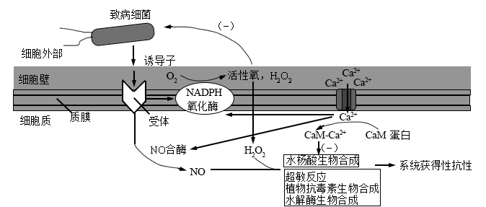

A. 两者均有质膜，但致病细菌膜内侧含有与细胞呼吸相关的酶

B. 两者的细胞壁成分相同，都可为细胞能量代谢提供关键糖类

C. 两者正常细胞内均存在RNA-蛋白质复合物，便于RNA复制

D. 两者均存在核糖体，表明两者均具有与rRNA合成有关的核仁

3. 下列与植物细胞防御过程中相关物质的叙述，正确的是 （ ）

A. 质膜上的受体与诱导子特异性结合的过程体现了质膜的选择透过性

B. 图中NADPH氧化酶主要功能是将光反应阶段产生的NADPH氧化

C. 参与细胞内信息传递过程的NO能影响植物细胞内的基因表达

D. 转运蛋白在转运Ca2+时发生的变化与红细胞吸收葡萄糖时的变化相同

4. 下列与植物细胞内一系列防御反应相关的叙述，错误的是 （ ）

A. 活性氧和H2O2的强氧化性使致病细菌的生命活动受抑制

B. 植物合成的抗毒素属于其生命活动必需的初级代谢产物

C. 植物合成的水解酶可能会引起致病细菌细胞壁的降解

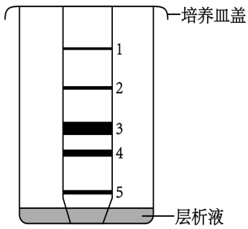D. 水杨酸的含量可通过Ca2+参与的调节机制维持动态平衡

5. 利用层析液分离提取的紫色鸭跖草叶中的色素，滤纸条上出现五条色素带，如右图所示。下列相关叙述正确的是 （ ）

A. 条带1~4中的色素都能吸收蓝紫光，1和2中的色素基本不吸收红光

B. 条带5中的色素在层析液中溶解度极低，但能吸收和转换光能

C. 滤纸条上条带的多少与层析时间无关，但与所含色素种类有关

D. 若用水替换层析液，条带5中的色素不会与其他色素分离

6. Annexin V/PI双染法是常用的细胞凋亡检测方法，其原理是凋亡细胞膜内侧的磷脂酰丝氨酸会发生外翻，与绿色荧光素标记的AnnexinV特异性结合；细胞中的DNA也能与红色荧光标记的核酸染料结合，具体过程如下图所示。相关叙述正确的是 （ ）

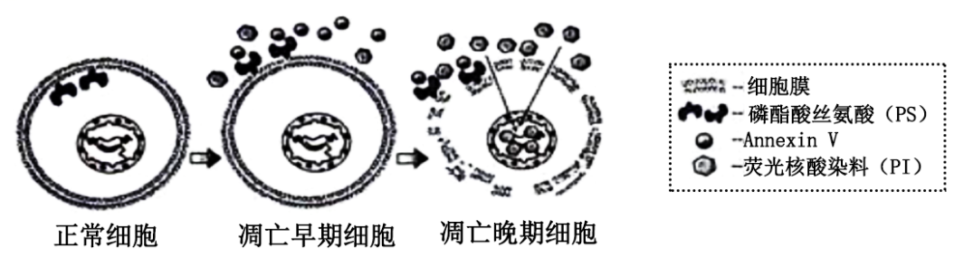

A. 正常细胞中观察不到红色荧光的原因是PI被细胞分解

B. PS外翻后细胞内酶的活性都会降低以致细胞代谢减弱

C. 哺乳动物成熟红细胞在凋亡晚期时会出现图示所有现象

D. 该双染法不能有效辨别凋亡晚期细胞和坏死状态的细胞

7. 下列关于科学史的叙述，错误的是 （ ）

A. 沃森和克里克以DNA的X射线衍射照片为物理模型，推测出DNA呈双螺旋结构

B. 摩尔根等人发明了测定基因位置的方法，并绘制出果蝇基因在染色体上的相对位置图

C. 达尔文的自然选择学说揭示了生物进化的机制，解释了适应形成和物种形成的原因

D. 艾弗里等人用减法原理设计了肺炎链球菌的转化实验，得出DNA是转化因子的结论

8. 下图中的m和n为一对同源染色体，A~E为染色体片段，联会时形成了如图所示的染色体桥，该染色体桥会在减数第一次分裂时随机断裂。下列相关叙述正确的是 （ ）

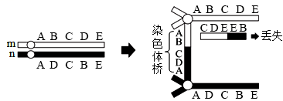A. m和n上的染色体片段相同，蕴含的遗传信息也相同

B. m和n在减数第一次分裂前期时，常会形成环状结构

C. 染色体桥形成前，端粒酶会水解两条染色单体的端粒

D. 染色体桥断裂后，子细胞中染色体数目将会出现异常

9. 某基因中的外显子①、②、③转录产生的mRNA前体通过选择性剪接，可表达出如下表所示不同类型的蛋白质产物，“+”表示具有该外显子的转录产物。下列相关叙述错误的是

|  |  |  |  |  |  |
| --- | --- | --- | --- | --- | --- |
| 产物 | 外显子① | 外显子② | 外显子③ | 产物的细胞定位 | 产物功能 |
| Ⅰ | - | + | + | 细胞膜 | 调节离子通道活性 |
| Ⅱ | + | - | - | 细胞核 | 调控基因表达 |
| Ⅲ | - | - | - |  | 磷酸化细胞质蛋白 |

（ ）

A. 该基因不止有3个外显子，但起始密码子由外显子①转录而来

B. 选择性剪接mRNA前体时，内含子部分的转录产物也被切除

C. 产物I细胞定位时需高尔基体参与，但产物Ⅱ和Ⅲ不一定需要

D. 该基因表达出多种蛋白质，体现了基因和性状不是一一对应的关系

10. 寒冷、紧张时机体会出现如下图所示的一系列神经内分泌反应，相关叙述正确的是（ ）

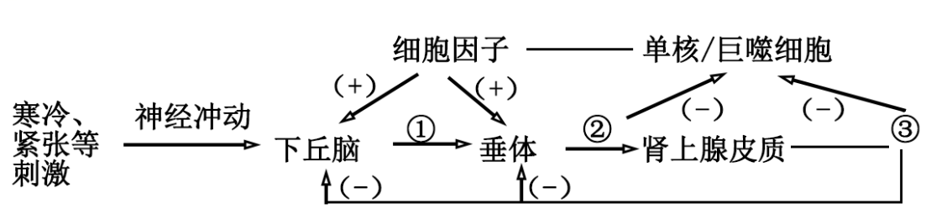

A. 神经冲动以局部电流的形式直接作用于下丘脑中的调节中枢

B. 激素①②③的效应只有及时终止才能产生精确的调节功能

C. 作为免疫活性物质的细胞因子和抗体均能与抗原特异性结合

D. 长期过度紧张会强化机体的反馈调节能力进而使免疫力提升

11. 热带雨林中林冠层的附生维管植物具有伸展的叶片，形似兜状，可收集林冠层掉落的枯枝落叶和动物残骸，也可收集和保存水分。下列相关叙述错误的是 （ ）

A. 部分种内竞争激烈的地表生物可向林冠层迁徙，逐步形成新物种

B. 收集的枯枝落叶和动物残骸经分解后，可为附生植物提供营养

C. 附生维管植物叶片一般具有发达的营养吸收组织，且根部退化

D. 从生态系统成分看，附生维管植物既属于生产者也属于消费者

12. 针灸可改善帕金森病患者的排便异常、夜尿增多、多汗等临床症状，下列相关叙述正确的是 （ ）

A. 参与上述症状的交感和副交感神经属于反射弧中的传入、传出神经

B. 患者夜尿增多可能因下丘脑释放的抗利尿激素增多，使逼尿肌收缩

C. 通过交感神经的调节和肾上腺等腺体的分泌，患者汗腺分泌增强

D. 针灸可提高交感神经的兴奋性，进而促进肠道蠕动以改善便秘症状

13. 曲妥珠单抗是抗人表皮生长因子受体（HER2）的单克隆抗体，能竞争性阻止人表皮生长因子与HER2结合，进而抑制乳腺癌细胞生长。下列相关叙述正确的是 （ ）

A. 乳腺癌细胞具有无限增殖的能力，因此体外培养癌细胞时只需提供血清

B. 曲妥珠单抗制备时至少需要2次筛选，第2次筛选常用选择培养基进行

C. 曲妥珠单抗本身不具备治疗乳腺癌的作用，只有携带抗癌药物才起作用

D. 乳腺癌细胞中人表皮生长因子受体基因的表达量一般比正常乳腺细胞高

14. “标记”是生物技术与工程常用的技术手段，下列相关叙述错误的是 （ ）

A. 诱导植物原生质体融合时，通过红绿荧光蛋白标记检测细胞融合情况

B. 分析工程酵母发酵产物合成及分泌时，通过同位素标记监测产物转移路径

C. 验证转基因抗虫棉是否成功时，通过RNA分子标记检测目的基因是否表达

D. 对目的基因进行扩增时，通过荧光标记技术实时定量测定产物的量

**二、多项选择题：共4题，每题3分，共12分。每题有不止一个选项符合题意。每题全选对者得3分，选对但不全的得1分，错选或不答的得0分。**

15. 下图是以普通大麦（2n=14，n=A1+A2+…+A7）、球茎大麦（2n=14，n=B1+B2+…+B7）分别作母本和父本培育新品种过程图。在胚发育过程中，球茎大麦的染色体逐渐消失，最终形成单倍体大麦。下列相关叙述正确的有 （ ）

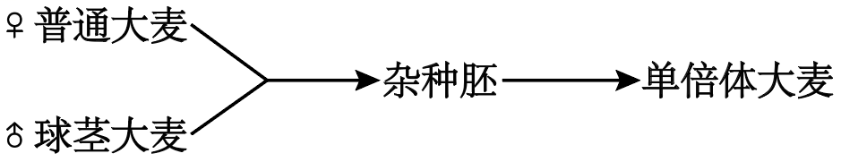

A. 杂种胚不含同源染色体但其属于二倍体

B. 上述过程的原理属于染色体结构和数目变异

C. 上述培育单倍体大麦的过程中需用到花药离体培养技术

D. 与二倍体相比单倍体大麦是进行诱变育种的优良材料

16. 人体左右两叶甲状腺背面有两对甲状旁腺，其分泌甲状旁腺激素（PTH）具有升高血钙功能。下列相关叙述错误的有 （ ）

A. PTH和甲状腺激素的分泌腺相同 B. 骨骼可能是PTH的主要靶器官

C. PTH含量过低可能会导致肌无力 D. PTH含量过高会导致神经细胞过度兴奋

17. 陷阱诱捕法是调查地表节肢动物数量的主要方法之一，下图表示陷阱内不同引诱剂所诱捕的动物类群数，相关叙述正确的有 （ ）

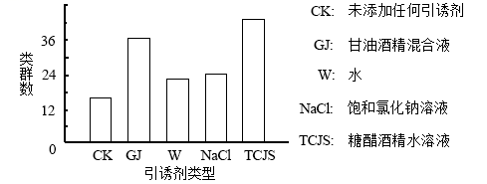

A. 陷阱设置的原则可参照五点取样法或等距取样法

B. 放置引诱剂主要为了吸引节肢动物并防止其逃逸

C. GJ或TCJS作为引诱剂对节肢动物诱捕效果较好

D. W组比CK组多出的动物都是趋湿性节肢动物

18. 研究小组采用预加菌液法探究氮苄青霉素（Amp）和卡那霉素（Kan）对大肠杆菌的选择作用，即将菌液直接加入培养基中，摇匀倒平板，冷却后在相应区域放置圆形滤纸片，一段时间后测量抑菌圈直径，I、Ⅱ、Ⅲ代筛选实验结果如下图所示。下列相关叙述正确的有（ ）

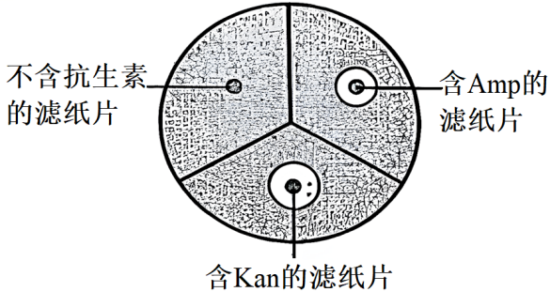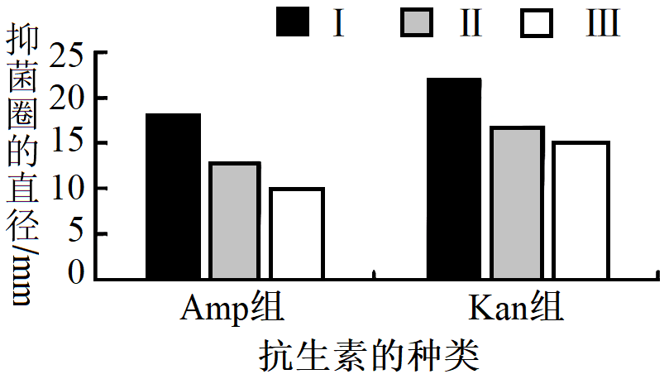

A. 为防止培养基凝固，加入菌液时培养基温度不得低于65℃

B. 抑菌圈内有两个菌落，可能是具有抗药性的大肠杆菌或其他杂菌形成的

C. Kan较Amp对大肠杆菌的抑菌效果强，且随培养代数增多两者抑菌效果减弱

D. 一定浓度的抗生素会诱导细菌产生耐药性的变异，故使用抗生素时需适量

**三、非选择题：共5题，共60分。除特殊说明外，每空1分。**

19. 图1为拟南芥光合作用部分反应过程示意图，Rubisco是催化CO2固定的关键酶，其活性会因与XuBP结合而受损，但可被Rca酶恢复。①~⑦代表相关代谢过程。请回答下列问题。

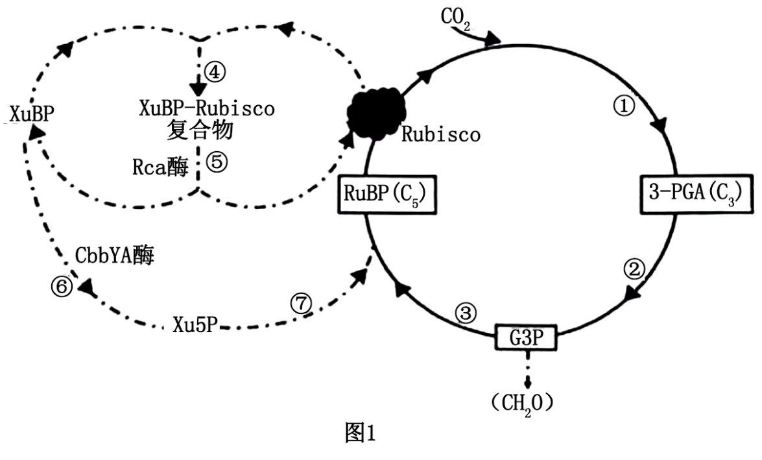

（1）图中过程②表示_____________过程，需要光反应为之提供_____________。为了保证有足够多RuBP参与反应，除过程③外，还需通过过程_____________（填图中序号）促进RuBP的生成：同时，还应抑制过程______________（填图中序号）以保证过程①顺利进行。

（2）研究发现，拟南芥中存在与基因CbbYA结构类似的基因CbbYB，为探究这两个基因编码的酶对植物生长的影响，科研人员分别对四种拟南芥进行研究，实验结果如图2、3所示。

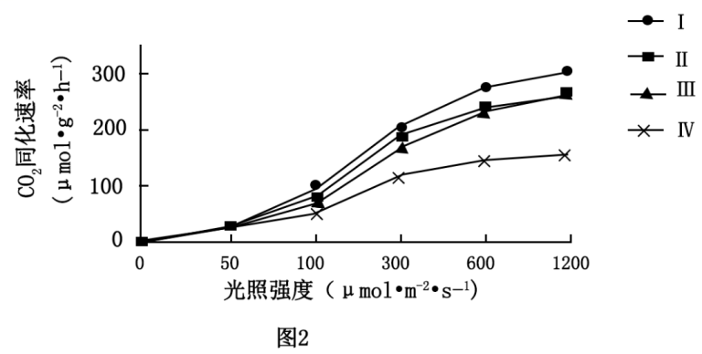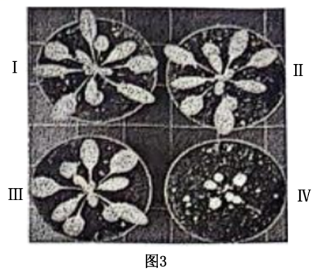

①根据实验设计思路，I野生型拟南芥，Ⅲ为基因CbbYB缺失型拟南芥，组合Ⅱ、IV分别为____________________________、_________________________型拟南芥。

②实验结果表明，Ⅱ、Ⅲ型拟南芥的CO2固定速率_________________________；与野生型相比，随着光照强度的增加，IV型拟南芥的CO2固定速率的差异值________________。

（3）综上可知，________________会导致植物生长受到明显抑制，其机制是_____________

_______________________________________________________________________________。为进一步研究这两种基因在结构上的差异，可通过提取总RNA进行_____________后，进行PCR鉴定。

20. 鱼类存在不同品种间杂交现象，科学家基于此利用锦鲤和团头鲂进行远缘杂交培育新品种，过程如图所示。请回答下列问题。

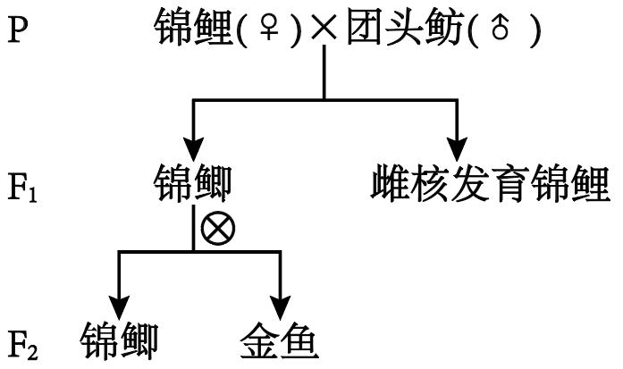

（1）用纯合雌性白眼锦鲤和纯合雄性蓝眼团头鲂杂交，F1为白眼锦鲫，将F1锦鲫雌雄交配，F2中白眼与蓝眼的比值为15：1。可推测锦鲤与团头鲂存在高度同源的染色体，在形成配子过程中可_________，且控制锦鲤和团头鲂眼色的基因可_________________________，眼色的表型与相关基因的显隐性控制关系是_____________________________________________。

（2）在重复实验过程中发现了核仁显性现象，即远缘杂交的后代中只有一个亲本的基因组表达，后代性状随机与染色体来自父母中的一方相同。若在群体中，核仁显性使后代与父本性状相同的概率为50%，则F1中锦卿与图中雌核发育锦鲤眼色相同的概率为_____________，F2的眼色表型及比例是______________________________________________________。

（3）研究发现，控制鱼类尾鳍的基因位于X染色体上，在自然状态下一般为单尾鳍（Xw）。团头鲂中发现了其等位基因Xe，表现为双尾鳍。科学家用纯合雌性单尾鳍锦鲤和纯合雄性双尾鳍团头鲂进行了杂交实验。F1中雌性双尾鳍锦鲫：雄性单尾鳍锦鲫=1：1。

①据此分析，双尾鳍为_____________性状，且_____________（填“存在”或“不存在”）核仁显性现象。

②实验过程中出现一个异常组，经染色体核型分析，发现亲本团头鲂中的Xe基因断裂后移接到Y染色体上，且异常的性染色体的活性不受影响。则该异常组F1的表型及比例为_____________________________________________________________________________。

③双尾鳍雄性金鱼更具有观赏性，为获得稳定遗传的双尾鳍雄性金鱼，可将上述异常组F1雌雄个体随机交配，得到的F2中选择基因型为_________________________的个体作为父本，再从正常组的F1中选择基因型为_______________的个体作为母本进行杂交。

21. 为寻找引发强烈药物渴求的机制，研究人员探究了有氧运动对尼古丁戒断小鼠VTA（中脑腹侧被盖区）多巴胺神经元兴奋传递效能的影响。图1表示与成瘾相关的多巴胺神经元与GABA能神经元之间构成的突触。请回答下列问题。

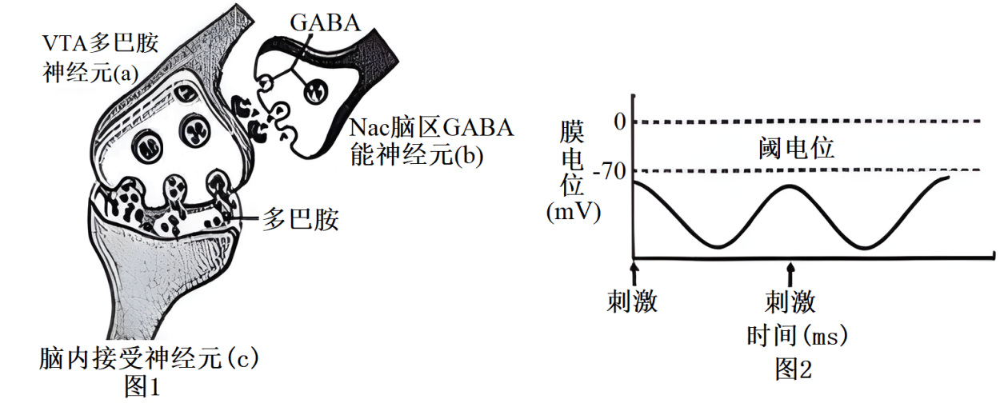

（1）a神经元末梢呈膨大的结构是____________，ab神经元之间的突触类型是____________。

（2）电刺激b，a上的电位表测得的膜电位变化如图2所示，由此判断b神经元释放的是_____________（填“兴奋”或“抑制”）性神经递质，这表明GABA可引起突触后膜_____________（填“Na+”或“Cl-”）内流。

（3）在成瘾行为形成过程中，成瘾性药物会_____________（填“增强”或“减弱”）VTA多巴胺神经元中多巴胺的释放，使机体产生强烈的愉悦感和正性强化作用从而启动成瘾机制。从突触的结构看，药物成瘾机制还可能与_____________的减少有关。

（4）研究人员为探究有氧运动对尼古丁戒断模型VTA多巴胺神经元GABA输入调节作用，进行了以下实验，请完成下表。

|  |  |
| --- | --- |
| 实验目标 | 实验操作及结果分析 |
| 动物分组 | 将所有小鼠适应性饲养1周后，随机均分为4组，每组10只，分别为生理盐水+安静组（SS组）、生理盐水+运动组（SE组）、尼古丁+安静戒断组（NS组）、尼古丁+运动戒断组（NE组）。 |
| ①______________________ | NS、NE组小鼠第2、4、6、8天注射尼古丁（0.5mg/kg），在第3、5、7、9天注射等量生理盐水；SS、SE组小鼠每天注射生理盐水。 |
| 偏爱测试及分析 | 停止给药后，SE组和NE组小鼠连续2周进行有氧运动干预；SS组和NS组②________________。2周戒断后，进行偏爱测试（CPP，即成瘾者的寻求用药的行为，CPP得分越高，代表戒断期寻求用药行为越强烈），结果如图所示。据图分析可知③_____________________________________。  学科网(www.zxxk.com)--教育资源门户，提供试卷、教案、课件、论文、素材以及各类教学资源下载，还有大量而丰富的教学相关资讯！ |
| 测定GABA突触后膜电流及分析 | 记录GABA所产生的突触后电流，结果如下图。  学科网(www.zxxk.com)--教育资源门户，提供试卷、教案、课件、论文、素材以及各类教学资源下载，还有大量而丰富的教学相关资讯！  据图分析，尼古丁戒断会④_____________（填“增强”或“减少”）VTA多巴胺神经元接受的GABA输入。有氧运动能使尼古丁戒断小鼠VTA多巴胺神经元接受的GABA输入⑤_____________（填“增强”或“减少”）。 |

22. 榕属植物是我国南方最重要的园林景观植物。蓟马是榕属植物上的一种重要检疫性害虫，科研人员就该昆虫对榕属植物的选择行为进行了系列研究。请回答下列问题。

（1）蓟马的若虫和成虫群集于受害叶片上长成的虫瘿（植物组织因昆虫取食形成的瘤状物）里，吸食幼芽的汁液生存。对蓟马研究时，通常可用___________法调查其种群密度。蓟马与榕属植物的种间关系是___________，蓟马同化的能量去向有____________________________

______________________________________________________。

（2）蓟马通过识别植物释放的一些挥发物来搜索适宜的榕属植物，该挥发物属于________信息。同时，榕属植物也可释放特定挥发物以驱避蓟马。这体现出信息传递在生态系统中的功能是______________________________________________________________________。

（3）为研究蓟马对盆栽榕树挥发物的行为反应，研究人员使用图1所示Y形嗅觉仪开展实验。

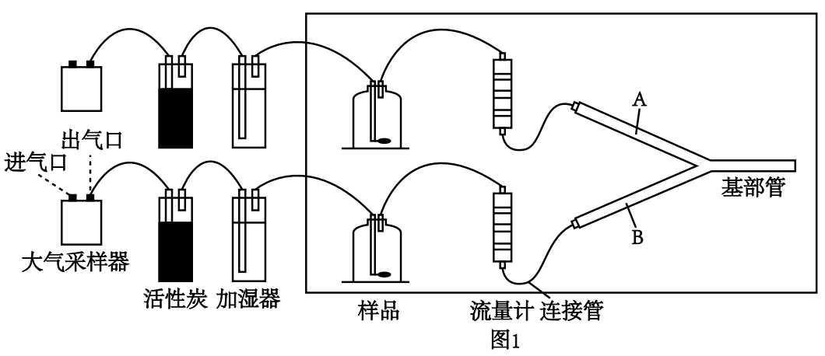

①选取树龄、株高等条件相同且生长状态良好的三种盆栽榕树，用保鲜膜将育苗盆和泥炭土密封，分别放置于玻璃集气罐中，以收集三种榕树的_____________。

②按图1组装Y形嗅觉仪，各组件间分别通过软管连接。实验中将Y型管置于黑暗环境下，且正上方放置40W日光灯，以避免____________________________________________。

③分别在两臂的样品瓶中放入待测气体，并将_____________处理12h的蓟马释放入Y形管基部管入口，统计爬向不同管的蓟马数量。每组处理观察60只蓟马，每只蓟马在实验中只使用1次。每测试10只更换Y型管并调换味源方位一次，目的是______________________

___________________________________________________________________________。

④图2为实验结果，由此可知，蓟马对三种盆栽榕树挥发物的趋向性由大到小依次为__

____________________________________________________。

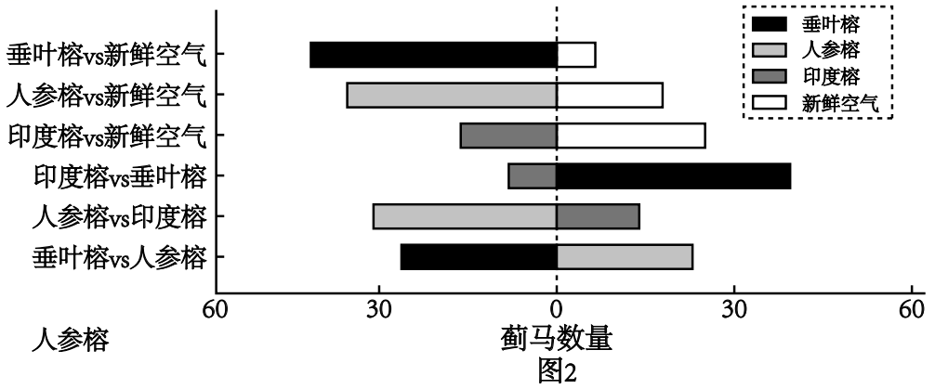

（4）上述系列研究，对种植榕属植物可借鉴性意义有__________________________________

______________________________________________________________________________。

23. 热带玉米（WT）对光周期有较高的敏感性，开花需要短日照条件（SD），只能生活在热带。经长期驯化，进化出适应长日照条件（LD）的温带玉米。研究表明，热带玉米光周期敏感性与ZmCCT9基因有关，Cas9核酸酶敲除该基因过程中，获得了Ⅰ、Ⅱ和Ⅲ三种突变类型（图1）。在长日照条件下种植，发现三种突变型开花时间明显提前。请回答下列问题。

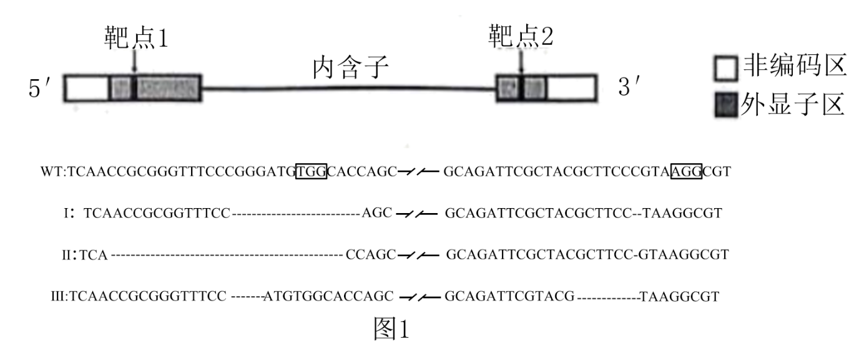

（1）图1方框中的三个碱基为NGG（N可为任何碱基），若该序列缺失，Cas9核酸酶将无法完成切割，该序列作用是_____________________________________________。结合图1分析，碱基序列中虚线代表_________________________________，从表达结果看，敲除基因会导致_____________________________________。该基因敲除导致的变异类型属于_____________。

（2）为探究ZmCCT9基因的表达模式，研究人员测定玉米发育过程中不同部位ZmCCT9表达量（图2），结果表明_____________________________________________________________

____________________________。还测定在LD和SD下温带玉米和热带玉米的成熟叶片中ZmCCT9的昼夜表达量（图3），结果显示，在LD条件下，_____________________________

___________________________________________________。

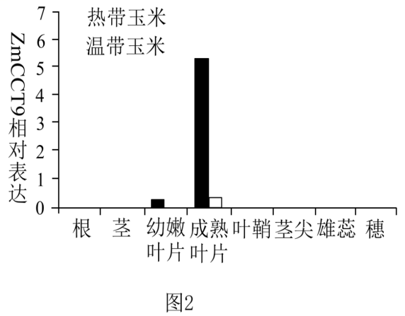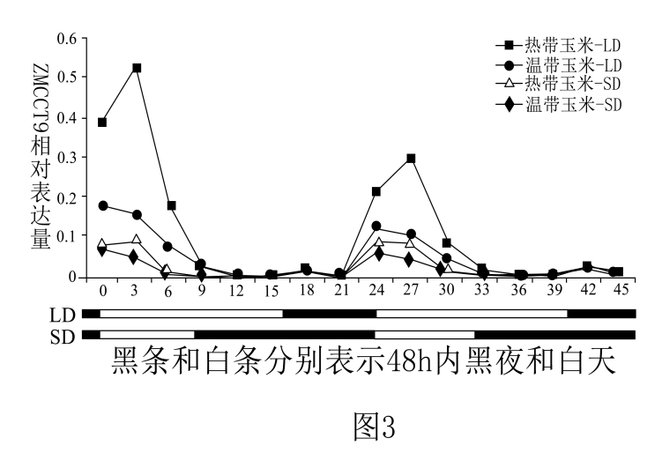

（3）为探究驯化过程中玉米适应长日照的分子机制，测序发现温带玉米和热带玉米的ZmCCT9基因编码区无显著变异位点，但前者在基因上游携带了一段特殊序列（TE元件）。

①据此推测，TE元件的功能是_________________________________________________

__________________________________________________________________。为证明TE元件的功能，需利用相关载体和元件构建LUC基因（一种荧光素酶基因）表达载体，图4长方框中构建的相关元件的先后位置是_____________（用图中字母排序）。

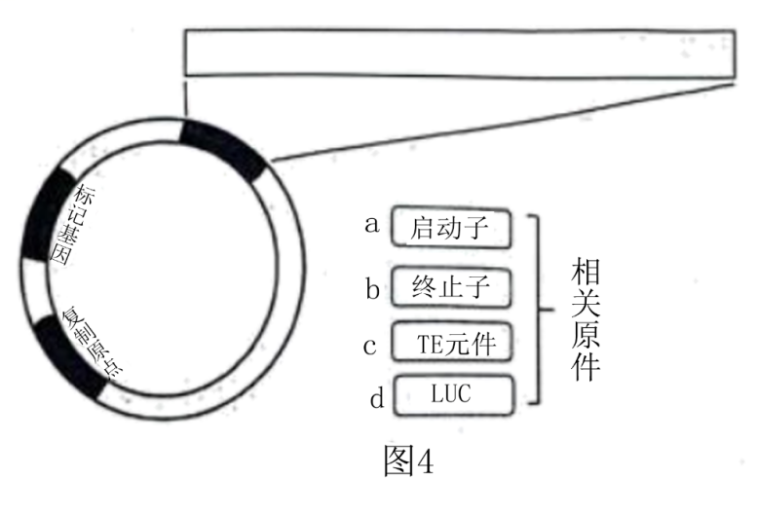

②可以预测，实验组玉米细胞荧光比对照组玉米细胞荧光_______（填写“强”或“弱”）。

③根据以上材料，请完善温带玉米适应长日照的调控机制。ZmCCT9启动子（含TE）→____________________________________________________________________________→适应长日照环境

**苏通练习精品卷2024届高三生物周练（二十一）**

参考答案

1-14 CACBA DABAB DCDC

1. AD 16.ACD 17.ABC 18. BC

19.（1）的还原 NADPH、ATP ⑦（或⑥⑦） ④ （2）①. CbbYA缺失 双基因缺失 ②. 没有明显差异 逐渐增大 （3）双基因缺失 XuBP积累，导致RuBP减少，同时增加XuBP-Rubisco复合物的形成，降低Rubisco的活性，进而影响暗反应过程 逆转录

20.（1）联会 自由组合 双隐性为蓝眼，否则为白眼 （2）1/2 白眼：蓝眼约为3：1 （3）①. 显性 不存在 ②. 雌性单尾鳍：雄性双尾鳍=1：1 ③ XYe或XwYe XwXe

21.（1）突触小体 轴突-轴突型 （2）抑制 Cl- （3）增强 突触后膜多巴胺受体 （4） ①. 成瘾模型鼠和对照组小鼠的建立 ②. 保持安静 ③. 有氧运动可减少尼古丁成瘾小鼠戒断期的寻求用药行为 ④. 增强 ⑤. 减少

22.（1）样方 寄生 呼吸消耗、自身生长发育繁殖（被分解者利用、流向下一营养级）

（2）化学 调节生物的种间关系，进而维持生态系统的平衡与稳定 （3）①. 挥发物 ②. 光照不一致对实验结果的影响 ③. 饥饿 ④. 消除两臂的几何误差对蓟马行为可能造成的影响 ⑤. 垂叶榕>人参榕>印度榕 （4）寻找对蓟马具有引诱或驱避功能的植物挥发物用于对蓟马的生物防治（根据蓟马对不同种的榕树趋向性不同，可选择蓟马趋向性小的榕树种植）

23.（1）便于Cas9核酸酶进行准确定位 敲除序列区域 ZmCCT9基因表达非正常终止（或无法正常表达出相应产物） 基因突变 （2） ZmCCT9基因在热带玉米中表达量高于温带玉米，且主要在成熟叶片表达 热带玉米中ZmCCT9基因昼夜表达量显著高于温带玉米 （3）①.抑制ZmCCT9的表达（抑制启动子功能，使基因无法表达） ②. cadb ③. 弱 ④. ZmCCT9基因表达量下降→光周期敏感性下降